
หน่วยการเรียนรู้ที่ 3 การเปลี่ยนแปลงของวัสดุ

ชั้นประถมศึกษาปีที่ 3 เวลา 1 ชั่วโมง

แผนการจัดการเรียนรู้ที่ 2 ค้นหาวัสดุที่ใช้ทำวัตถุสิ่งของ (2)

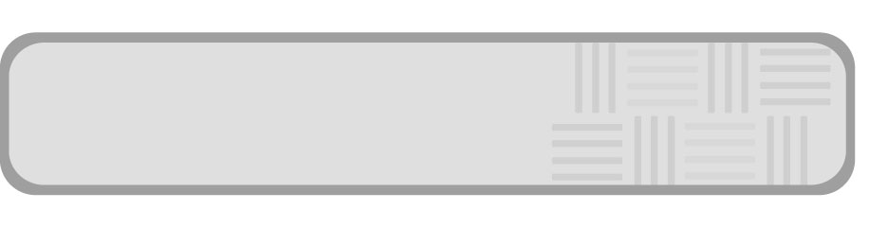
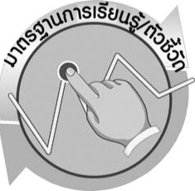
มาตรฐานการเรียนรู้/ตัวชี้วัด

มาตรฐานการเรียนรู้
มาตรฐาน ว 3.1 เข้าใจสมบัติของสาร ความสัมพันธ์ระหว่างสมบัติของสารกับโครงสร้างและแรงยึดเหนี่ยวระหว่างอนุภาค มีกระบวนการสืบเสาะหาความรู้และจิตวิทยาศาสตร์ สื่อสารสิ่งที่เรียนรู้และนำความรู้ไปใช้ประโยชน์
ตัวชี้วัด
1. ว 3.1 ป.3/1 จำแนกชนิดและสมบัติของวัสดุที่เป็นส่วนประกอบของของเล่น ของใช้
2. ว 3.1 ป.3/2 อธิบายการใช้ประโยชน์ของวัสดุแต่ละชนิด

มาตรฐานการเรียนรู้
มาตรฐาน ว 8.1 ใช้กระบวนการทางวิทยาศาสตร์และจิตวิทยาศาสตร์ในการสืบเสาะหาความรู้ การแก้ปัญหา รู้ว่าปรากฏการณ์ทางธรรมชาติที่เกิดขึ้นส่วนใหญ่มีรูปแบบที่แน่นอน สามารถอธิบายและตรวจสอบได้ภายใต้ข้อมูลและเครื่องมือที่มีอยู่ในช่วงเวลานั้น ๆ เข้าใจว่าวิทยาศาสตร์ เทคโนโลยี สังคม และสิ่งแวดล้อมมีความเกี่ยวข้องสัมพันธ์กัน
ตัวชี้วัด
- ว 8.1 ป.3/1 ตั้งคำถามเกี่ยวกับเรื่องที่ศึกษาตามที่กำหนดให้และตามความสนใจ
- ว 8.1 ป.3/2 วางแผนการสังเกต เสนอวิธีสำรวจตรวจสอบ ศึกษาค้นคว้า โดยใช้ความคิดของตนเอง ของกลุ่มและคาดการณ์สิ่งที่จะพบจากการสำรวจตรวจสอบ
- ว 8.1 ป.3/3 เลือกใช้วัสดุ อุปกรณ์ เครื่องมือที่เหมาะสมในการสำรวจตรวจสอบ และบันทึกข้อมูล
- ว 8.1 ป.3/4 จัดกลุ่มข้อมูล เปรียบเทียบกับสิ่งที่คาดการณ์ไว้และนำเสนอผล
- ว 8.1 ป.3/5 ตั้งคำถามใหม่จากผลการสำรวจตรวจสอบ
- ว 8.1 ป.3/6 แสดงความคิดเห็นและรวบรวมข้อมูลจากกลุ่มนำไปสู่การสร้างความรู้
- ว 8.1 ป.3/7 บันทึกและอธิบายผลการสังเกต สำรวจตรวจสอบตามความเป็นจริง มีแผนภาพประกอบคำอธิบาย
- ว 8.1 ป.3/8 นำเสนอ จัดแสดงผลงาน โดยอธิบายด้วยวาจา และเขียนแสดงกระบวนการและผลของงานให้ผู้อื่นเข้าใจ

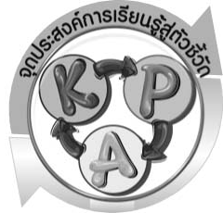
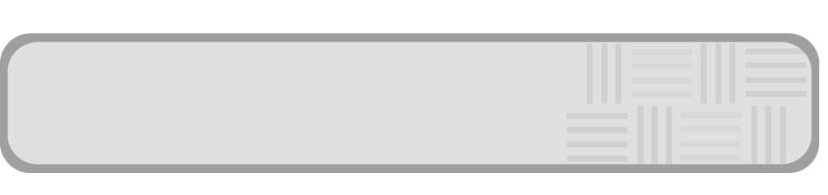
จุดประสงค์การเรียนรู้สู่ตัวชี้วัด

- จำแนกได้ว่าวัตถุต่าง ๆ ทำมาจากวัสดุชนิดเดียวกันหรือต่างกัน (P)
- บอกได้ว่าวัตถุทำขึ้นจากวัสดุชนิดเดียวหรือหลายชนิดประกอบกัน (K)
- เป็นคนช่างสังเกต ช่างคิดช่างสงสัย และเป็นผู้ที่มีความกระตือรือร้นในการเสาะแสวงหา
ความรู้ (A)


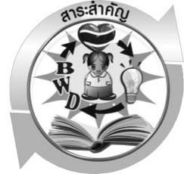
สาระสำคัญ

วัตถุหรือสิ่งของบางอย่างทำมาจากวัสดุชนิดเดียว วัตถุบางอย่างใช้วัสดุหลายอย่างมาประกอบ วัสดุบางชนิดมาจากธรรมชาติ บางชนิดมนุษย์ทำขึ้นมา

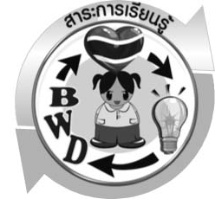
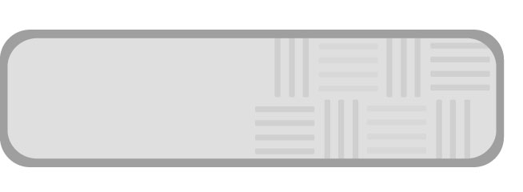
สาระการเรียนรู้

วัสดุที่นำมาทำเป็นของเล่น ของใช้


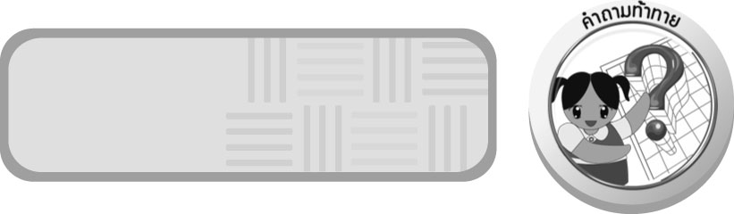
สมรรถนะสำคัญของผู้เรียน

1. ความสามารถในการสื่อสาร
 การอ่าน การเขียน การพูดหน้าชั้นเรียน
2. ความสามารถในการคิด
 การสังเกต การคิดวิเคราะห์ การจำแนกประเภท การสื่อความหมาย การทำกิจกรรมทดลองโดยใช้กระบวนการทางวิทยาศาสตร์
3. ความสามารถในการแก้ปัญหา
 การแก้ปัญหาขณะปฏิบัติกิจกรรม
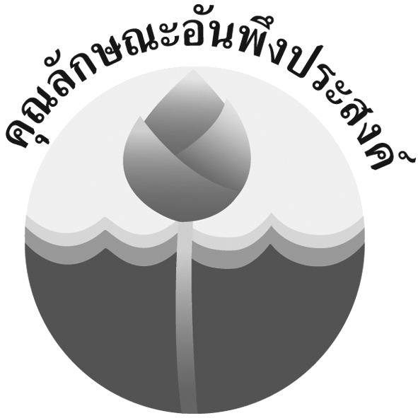
คุณลักษณะอันพึงประสงค์

ใฝ่เรียนรู้
ตัวชี้วัดที่ 4.2 แสวงหาความรู้จากแหล่งเรียนรู้ต่าง ๆ ทั้งภายในและภายนอกโรงเรียน ด้วยการเลือกใช้สื่ออย่างเหมาะสม บันทึกความรู้ วิเคราะห์ สรุปเป็นองค์ความรู้ และสามารถนำไปใช้ในชีวิตประจำวันได้

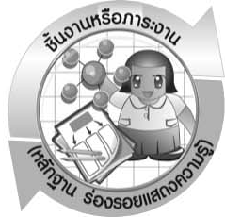
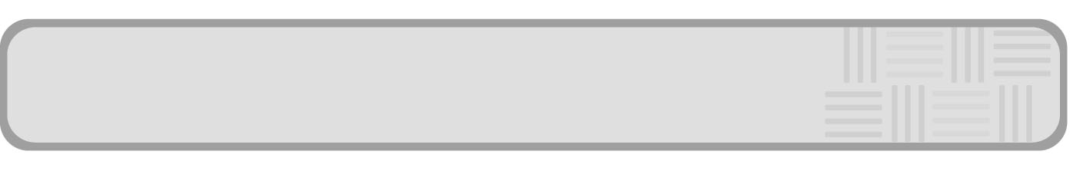
ชิ้นงานหรือภาระงาน (หลักฐาน ร่องรอยแสดงความรู้)

ผังความคิด จำแนกชนิดของวัสดุที่นำมาทำวัตถุรอบตัวนักเรียน

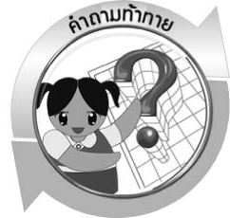
คำถามท้าทาย

(-)

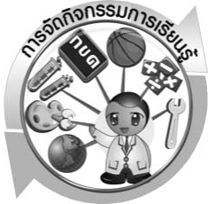


การจัดกิจกรรมการเรียนรู้

ขั้นที่ 1 สร้างความสนใจ (engagement) (5 นาที)
- ครูทบทวนความรู้เดิมเกี่ยวกับการเปลี่ยนแปลงของวัสดุ จากนั้นครูถามคำถามเพื่อกระตุ้น ให้นักเรียนเกิดกระบวนการคิด ดังนี้
1.1 วัสดุที่เป็นไม้ สามารถนำมาประดิษฐ์ของเล่น ของใช้อะไรได้บ้าง เพราะเหตุใด (ตัวอย่างคำตอบ ไม้สามารถนำมาทำวัตถุต่าง ๆ ได้ เช่น ของเล่น ได้แก่ ตัวต่อไม้ ของใช้ ได้แก่ โต๊ะ เก้าอี้ เพราะไม้เป็นวัสดุที่มีความแข็งแรง ไม่แตกหักง่าย)

ขั้นที่ 2 สำรวจและค้นหา (exploration) (20 นาที)
1. ให้นักเรียนนำตัวอย่างของเล่น ของใช้ (หรือภาพ) ที่ทำจากวัสดุเพียงชนิดเดียว และ
หลายชนิดประกอบกัน ได้แก่ แก้วน้ำทำจากแก้ว ช้อนส้อมทำจากโลหะ กล่องใส่ของทำจากกระดาษ รถจักรยานทำจากพลาสติก โลหะ และยาง และร่มทำจากผ้า พลาสติก และโลหะ จากนั้นให้นักเรียนร่วมกันศึกษา สืบค้น จำแนก และระบุว่าวัตถุดังกล่าวทำจากวัสดุชนิดใดบ้าง
2. ครูแสดงบัตรคำขนาด 8 x 10 เซนติเมตร ที่มีข้อความ ดังนี้
ไม้
ยาง

แก้ว
ผ้า
พลาสติก
อ่อนนุ่ม
แข็งแรง
โลหะ
น้ำซึมผ่านไม่ได้
ยืดหยุ่น
นำความร้อน
ไม่นำความร้อน
สะท้อนแสง

จากนั้นให้นักเรียนช่วยกันจับคู่บัตรคำระหว่างชนิดกับสมบัติของวัสดุให้ถูกต้อง

ขั้นที่ 3 อธิบายและลงข้อสรุป (explanation) (20 นาที)
1. ให้ผู้แทนนักเรียนนำเสนอผลการทำกิจกรรมหน้าชั้นเรียน เพื่อตรวจสอบความถูกต้อง
และอภิปรายร่วมกันในประเด็นที่แตกต่างกันระหว่างนักเรียน
2. ให้นักเรียนร่วมกันอภิปรายและแสดงความคิดเห็นเกี่ยวกับผลการทำกิจกรรม
3. ให้นักเรียนร่วมกันสรุปความรู้ให้ได้ประเด็นตามจุดประสงค์การเรียนรู้

ขั้นที่ 4 ขยายความรู้ (elaboration) (10 นาที)
1. ให้นักเรียนสำรวจวัตถุต่าง ๆ รอบตัวนักเรียน จากนั้นระบุว่าวัตถุเหล่านั้นทำมาจากวัสดุชนิดใดบ้าง นำข้อมูลมาจัดทำเป็นผังความคิด จัดทำเป็นชิ้นงาน ให้ได้ลักษณะ ดังนี้

เชือกผูกรองเท้าทำจากผ้า ช่วยทำให้เวลาผูกเชือกแล้วเดินไม่หลุด
ตัวรองเท้าทำมาจากผ้า ทำให้ใส่สบาย ไม่ร้อน

รองเท้าผ้าใบ

หัวรองเท้าทำจากยาง ช่วยป้องกันการกระแทก
หัวรองเท้าทำจากยาง ช่วยป้องกันการกระแทก

ตัวอย่างผังความคิด วัสดุที่ใช้ทำรองเท้าผ้าใบ

2. ให้นักเรียนสำรวจของเล่น ของใช้ใด ๆ ของแต่ละประเทศจำนวน 3 ประเทศ ตามความสนใจ จากกลุ่มประเทศสมาชิกอาเซียน ประเทศละ 2 ชนิด พร้อมจำแนกชนิดและสมบัติของวัสดุที่เป็นส่วนประกอบของของเล่น ของใช้นั้น นำเสนอเป็นภาพตกแต่งให้สวยงาม

ขั้นที่ 5 ประเมิน (evaluation) (5 นาที)
1. ให้นักเรียนประเมินตนเองโดยพูดแสดงความรู้สึกหลังการเรียนในประเด็น ดังนี้
1.1 สิ่งที่ได้จากการเรียน
1.2 สิ่งที่ประทับใจในการเรียน
1.3 สิ่งที่ต้องการทราบเพิ่มเติม
2. ครูประเมินการเรียนรู้ของนักเรียน ดังนี้ สังเกตพฤติกรรมของนักเรียนขณะทำงานร่วมกัน สังเกตการตอบคำถามของนักเรียนในชั้นเรียน ศึกษาผลการประเมินตนเองของนักเรียนจากการพูดแสดงความรู้สึกหลังเรียน ประเมินผังความคิดและประเมินคุณลักษณะอันพึงประสงค์โดยใช้แบบประเมินตามสภาพจริง

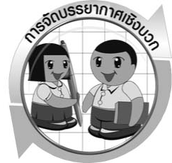

การจัดบรรยากาศเชิงบวก

ครูควรกระตุ้นนักเรียนให้รู้จักการแสวงหาความรู้เพิ่มเติมนอกเหนือจากบทเรียน อันเป็นคุณลักษณะสำคัญในการพัฒนานักเรียนให้มีลักษณะเป็นนักวิทยาศาสตร์ที่รู้จักสงสัย ใฝ่รู้ ใฝ่เรียน และแสวงหาคำตอบด้วยตนเอง

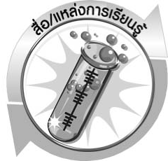
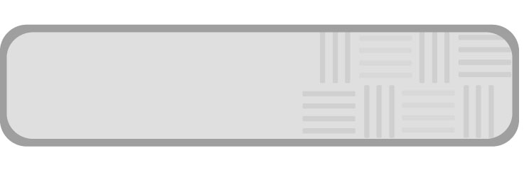
สื่อ/แหล่งการเรียนรู้

1. ตัวอย่างหรือภาพของเล่น ของใช้ที่ทำจากวัสดุเพียงชนิดเดียว และหลายชนิดประกอบกัน ได้แก่ แก้วน้ำ ช้อนส้อม กล่องใส่ของ รถจักรยาน และร่ม
2. บัตรคำขนาด 8 × 10 เซนติเมตร ดังนี้
แก้ว
ยาง
ผ้า
ไม้
โลหะ
พลาสติก
อ่อนนุ่ม
แข็งแรง
น้ำซึมผ่านไม่ได้
นำความร้อน
ยืดหยุ่น
สะท้อนแสง
ไม่นำความร้อน

- แหล่งเรียนรู้ภายในชั้นเรียน


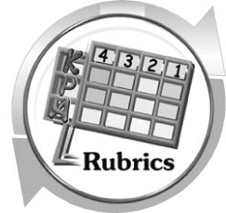
แบบประเมินการเรียนรู้

เกณฑ์การให้คะแนนแบบประเมินการจัดกระทำและนำเสนอผังความคิด
ตัวชี้วัด | ระดับคะแนน
ตัวชี้วัด | 4 | 3 | 2 | 1
การจัดกระทำและนำเสนอผังความคิด | จัดกระทำ  ผังความคิดอย่างเป็นระบบ และนำเสนอด้วยแบบที่ชัดเจน ถูกต้อง ครอบคลุมและมีการเชื่อมโยงให้เห็นเป็นภาพรวม | จัดกระทำ  ผังความคิดอย่างเป็นระบบ มีการจำแนกข้อมูลให้เห็นความสัมพันธ์และนำเสนอด้วยแบบที่ครอบคลุม | จัดกระทำ  ผังความคิดได้ มีการยกตัวอย่างเพิ่มเติม และนำเสนอด้วยแบบต่าง ๆ แต่ยัง ไม่ครอบคลุม | จัดกระทำ  ผังความคิดอย่างไม่เป็นระบบ และนำเสนอ ไม่สื่อความหมาย และ ไม่ชัดเจน

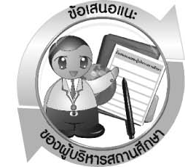
ข้อเสนอแนะของผู้บริหารสถานศึกษา

________________________________________________________________________________________________________________________________________________________________________________________________________________________________________________________________________________________________________________________________________________________________________________________________________________________________________________________________________________________________
________________________________________________________________________________________________________________________________________________________________________________________________________________________________________________________________________________________________________________________________________________________________________________________________________________________________________________________________________________________________
________________________________________________________________________________________________________________________________________________________________________________________________________________________________________________________________________________________________________________________________________________________________________________________________________________________________________________________________________________________________
________________________________________________________________________________________________________________________________________________________________________________________________________________________________________________________________________________________________________________________________________________________________________________________________________________________________________________________________________________________________

ลงชื่อ__________________________(ผู้บริหารสถานศึกษา)
(__________________________)
_________/________/________
บันทึกหลังการสอน

ผลการจัดการเรียนการสอน
________________________________________________________________________________________________________________________________________________________________________________________________________________________________________________________________________________________________________________________________________________________________________________________________________________________________________________________________________________________________
________________________________________________________________________________

ปัญหา/อุปสรรค
________________________________________________________________________________________________________________________________________________________________________________________________________________________________________________________________________________________________________________________________________________________________________________________________________________________________________________________________________________________________
________________________________________________________________________________

แนวทางแก้ไข
________________________________________________________________________________________________________________________________________________________________________________________________________________________________________________________________________________________________________________________________________________________________________________________________________________________________________________________________________________________________
________________________________________________________________________________

ลงชื่อ__________________________(ผู้บันทึก)
(__________________________)
_________/________/________

